实验报告

学号：518021910801 姓名：刘润泽

## 1.maya介绍

1. 使用Maya导入模型之后，若模型过小，可使用鼠标滚轮或Alt+右键移动的方式放大视角，此外，使用Alt+鼠标左键可以旋转视角，使用Alt+中键可以移动视角的位置。通过这样的操作可以很轻松地看清楚模型的每个细节。
2. 在Maya2020的建模工具包中，可以选择对象选择（或按F8键）来选择不同的关节点，顶点选择（F9）可选择模型上的顶点，边选择（F10）可选择模型上的边，面选择（F11）可选择模型上的各个三角形的面，在使用这些选择工具选定对象后，在Maya的窗口左上角会有相关的目标信息，通过这些信息可以迅速找到模型各个参数对应的位置。
3. 在选择关节点后，可以在Maya2020的属性编辑器中查看并更改关节点的各项属性值，如可对x关节点进行位置平移，缩放，旋转等操作。
4. 对于人型模型，可以使用Maya的Human IK的功能来查看和修改人体的骨骼信息。

## 2.数据形式介绍

各类模型大都以fbx的形式存储，.fbx文件可包含模型的顶点、纹理，动力学的信息，使用fbx_parser函数之后，可以得到存储关节点信息的.txt文件，存储物体顶点信息的.obj文件以及存储贴图和材质信息的fbm文件夹。

而在fbm文件夹中贴图的类型如下：

1. Diffuse Map（漫反射贴图），包含了物体的漫反射颜色和部分的光影信息
2. Normal Map（法线贴图），包含角度信息，存储了物体斜面的方向和陡峭程度
3. Specular（高光贴图），包含了高光的范围、强度以及颜色，颜色越亮高光越强，黑色表示没有高光。
4. Glossiness（光泽度贴图），定义材质的粗糙度等信息，0（黑色-0 sRGB）表示粗糙，1（白-255 sRGB）表示光滑。

有的模型含有多个贴图，如部分模型中将人、人的衣服、人身上的装备分成了三组贴图，不同的贴图位置信息存储到了mtl文件中。

## 3.匹配流程梳理

对于给定的模型

1. 在手动匹配关节点后，运行transfer.py，设置use_online_model=False,生成obj序列。
2. 运行vis.py, 设置use_online_model=False生成mp4文件。

对于网络下载的模型

1. 下载并安装Maya2020，并在mayapy环境下运行所有的import代码以测试环境。
2. 从3D模型网站中下载模型，要求模型为T-posed。
3. 在终端中运行mayapy fbx_parser.py xxx.fbx，得到.txt，.obj和fbm文件夹。
4. 在手动匹配关节点后，运行transfer.py，设置use_online_model=True，生成obj序列。
5. 将mtl文件中的绝对路径更改为相对路径，并将fbm文件夹下的贴图放在生成的序列中进行贴图。
6. 运行vis.py, 设置use_online­_model=True，生成mp4文件

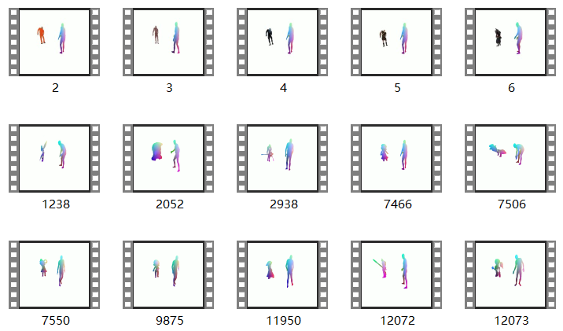可视化部分结果如图所示

图1 可视化截图

可以看到，所有模型都能够较好地完成匹配。

## 4.创新与改进

1. 我在对部分模型匹配的过程中，由于其关节点的命名过于简洁，无法判断各个关节点的位置和属性导致无法匹配。我使用Maya打开该模型，使用对象选择工具对于模型的关节点进行选择，在窗口中可以看到关节点在人体模型的位置，使用这些位置信息来判断这些关节点位于模型中的那些部位，再对这些节点进行重命名。如：某模型的节点Joint2位于模型的头部中央，便在maya中将节点名称进行更改为head来完成匹配。
2. 若模型中有多个mesh，可以在Maya中将这些mesh进行合并之后在进行操作。

## 5.遇到的核心问题

1. 在匹配完成后，出现模型无法转身的问题

解决方法：匹配点中没有将0:0进行匹配，通过对代码中的函数进行分析，模型的0节点为根节点，不同模型的根节点虽然命名方式不同，但都需要和给定模型的根节点进行匹配。

1. 无法蒙皮

解决方法：将mtl中的文件路径更改为相对路径，并将fbm文件夹下的图片放置在序列的文件夹下，完成蒙皮。